- 先执行“同步数据配置表.SQL”，然后到BOS平台，将该单据打开，然后保存。路径如下图所示：
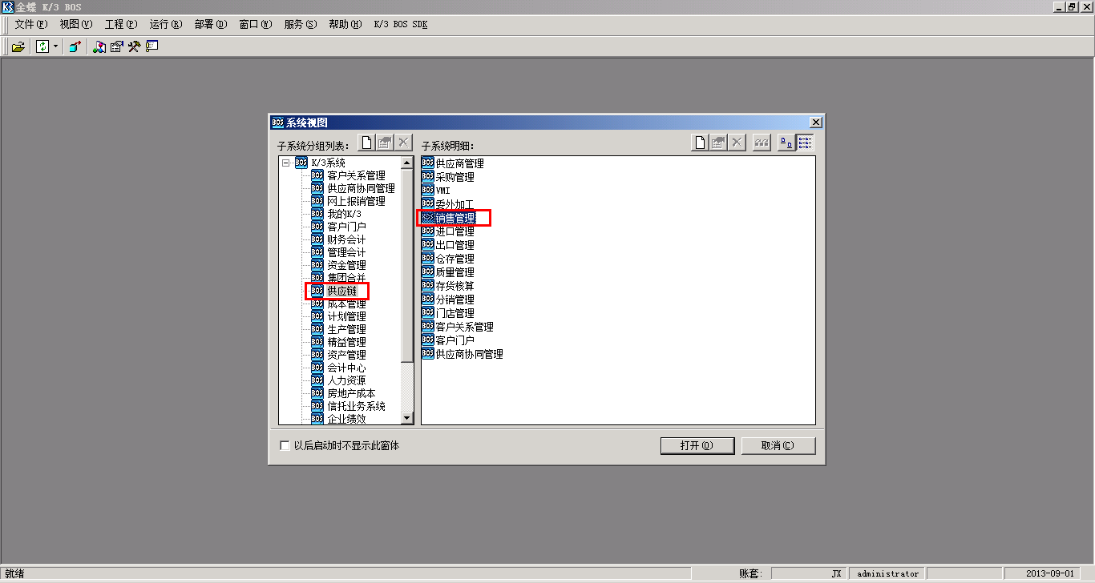
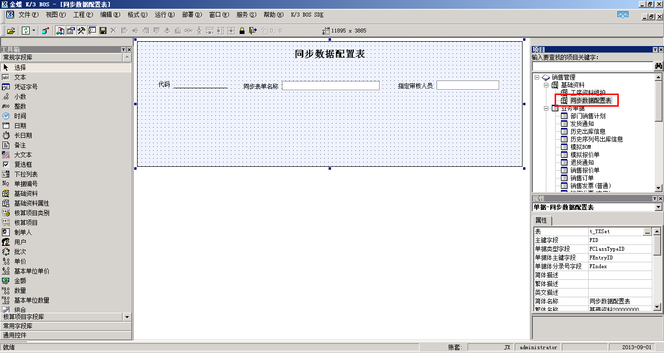
然后运行单据测试，如下图：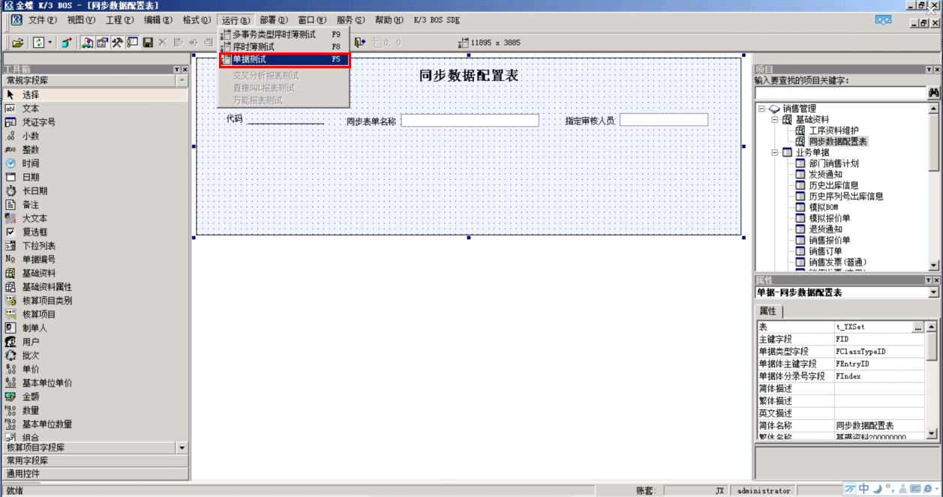
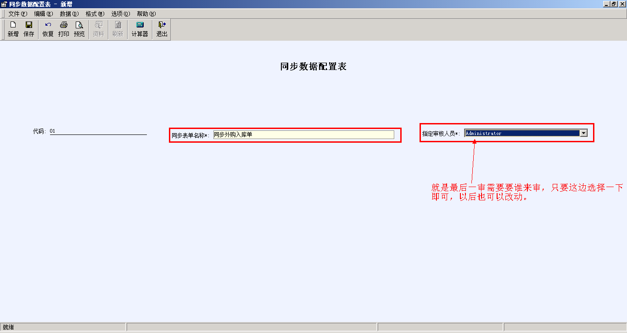
然后保存，如下图所示：
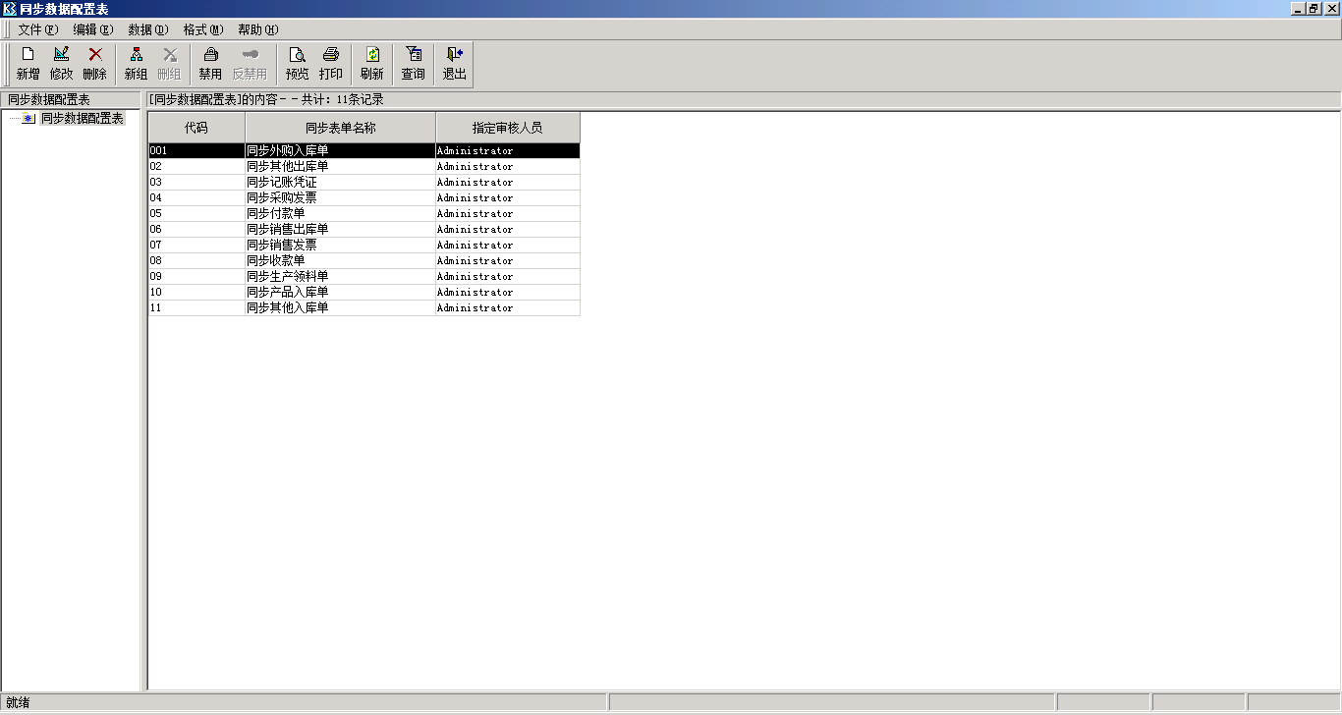
2.先执行“添加字段.sql”，其他的SQL只需要执行过去即可。没有什么先后顺序。

